ICS

黑龙江省地方标准

DB23/T XXXX—XXXX

大豆胞囊线虫种群动态
监测技术规程

（征求意见稿）

起草单位：黑龙江省农业科学院大豆研究所
黑龙江省乡村产业发展中心
黑龙江省植检植保站
黑河市爱辉区农业局
联 系 人：王家军
联系电话：13313655580
邮 箱：junjiawang@163.com

20XX-XX-XX 发布
2020-XX-XX 实施
黑龙江省市场监督管理局 发布
DB23

前 言
本标准依据GB/T 1.1-2009的编写规则起草。
本标准由黑龙江省农业农村厅提出。
本标准由黑龙江省农业标准化技术委员会归口。
本标准起草单位：黑龙江省农业科学院大豆研究所、黑龙江省乡村产业发展中心、
黑龙江省植检植保站、黑河市爱辉区农业局
本标准主要起草人：王家军、于佰双、刘鑫磊、张瑞萍、马云凤、王广金、高明杰、张必弦、刘秀林、栾晓燕、王雪扬、李进荣、李 鹏、韩新春。

大豆胞囊线虫种群动态监测技术规程
  - 范围
本标准规定了大豆胞囊线虫（Heterodera glycines Ichinohe.）生理小种鉴定和种群动态监测方法，包括田间取样点选取、大豆胞囊线虫病土盆栽鉴定技术的术语和定义、大豆胞囊线虫的繁殖以及大豆胞囊线虫病土的保存
本标准适用于大豆胞囊线虫生理小种鉴定和种群动态监测。
  - 规范性引用文件
下列文件对于本文件的应用是必不可少的。凡是注日期的引用文件，仅注日期的版本适用于本文件。凡是不注日期的引用文件，其最新版本（包括所有的修改单）适用于本文件。
GB/T 3543 农作物种子检验规程
GB/T 4404.2 粮食作物种子 第2部分：豆类
NT/T 3114.1 大豆抗虫性鉴定技术规范第1部分
NY/T 3059-2016 大豆抗胞囊线虫鉴定技术规程
DB14/T 1613-2018 大豆种质资源抗胞囊线虫鉴定技术规程
DB23/T 018 大豆生产技术规程
  - 术语和定义
NY/T3059-2016 界定的及下列术语和定义适用于本文件。
    - 雌虫指数（Female index，FI）：
FI=各鉴别寄主根上雌虫数/对照品种Lee根上雌虫数×100

3.2 出现频率（occurrence frequency）
大豆胞囊线虫种群内各生理小种出现的频率。
计算公式：生理小种的出现频率=该生理小种出现的样本数/调查总样本数×100%

3.3 优势小种（dominant race）
田间为害的大豆胞囊线虫多小种混合发生的种群内出现频率最高的生理小种。

3.4 种群动态（population dynamics）
大豆胞囊线虫种群内生理小种组成及各小种出现频率的变化、优势小种的更迭。

3.5 种群监测（population monitoring）
以春播作物生产年为单位，逐年统计地域性生产区内每年大豆胞囊线虫各生理小种出现的类别和频率。

3.6 鉴别寄主（differential hosts）
采用A M Golden(1971)使用的国际通用标准大豆胞囊线虫生理小种鉴定的鉴别寄主大豆品种：Lee、 Peking、Pickett、PI88788 和PI90763。

3.7 生理小种鉴定标准
待测的土壤中线虫小种的判断，按照Riggs(1991)给出的大豆胞囊线虫生理小种鉴定表进行确定，按照平均单株根系形成的胞囊数占对照大豆品种Lee根系上形成的胞囊数的百分率，来确定鉴别寄主上的反应，大于等于10%的记作“+”，小于10%的记作“-”。
  - 试剂、材料和仪器设备
NY/T3059-2016 界定的及下列材料和设备适用于本文件。

4.1 体式显微镜
用于观察病土样本中的胞囊、孵化出的2龄幼虫。

4.2 标准网筛
标准筛一套，用于线虫胞囊的过滤。
  - 田间取样

5.1 田间取样点选择
在目标采样地区，按行政区划，每县（市）选择5个或5个以上有代表性的乡镇，每乡镇采集5-7个当年或者上一年发过病的地块，每地块间隔在3km以上。

5.2 田间取样时期
病土取样可选择春播前或秋收后。春播前取土的有效土样可立即进行生理小种鉴定；秋收后取土的有效土样则需要室外低温保存。对于胞囊量不达标的土样可以采取人工淘取部分土样的胞囊，回接至该土样，以达到有效土样标准。

5.3 田间取样方法
每地块采用“Z”字形取样法，取样10-20点。先剥离5cm地表层土壤，在大豆根际向下层取土15cm深，每点取土量为1000g，所有点取土样后混合均匀，记作1份土样，总样本重量要>10kg，并标记好采集样本相关信息（见附录1）。

5.4 检验取样土的有效性
土样取回后，每样品均称取100g风干土，在室内统计土样的胞囊检出率。其中，胞囊检出率≥35的土样为有效土样；胞囊检出率≥50的土样，鉴定效果更佳。

5.5 取样土保存
对于秋收后取回的胞囊量不达标的土样，可以采取两种方式进行补充胞囊。一种方式是人工淘取部分土样的胞囊，回接至该土样，以达到有效土样标准；另一种方式是在温室里向其内播种感病大豆，促进大豆胞囊线虫的繁殖世代，增加取样土的胞囊存有量，为春季生理小种鉴定做准备。
  - 病土鉴定圃设置

6.1 病土鉴定圃基质配置
按照接种土：沙子=4:1的比例混合均匀。细沙子过20目，使用之前需高压灭菌处理。

6.2 播种
将混合好的病土平均分装到15个接种盆内（直径12cm，高15cm），病土填装深度为12cm，播种后，覆土2cm,播种后浇足水，并实时观察种子萌发破土情况。

6.3 病土鉴定圃的小区设置
每份土样、每鉴别寄主播种 5 盆。每盆播种 5 粒鉴别寄主种子，出苗后，选取长势一致的大豆苗，留苗3株。
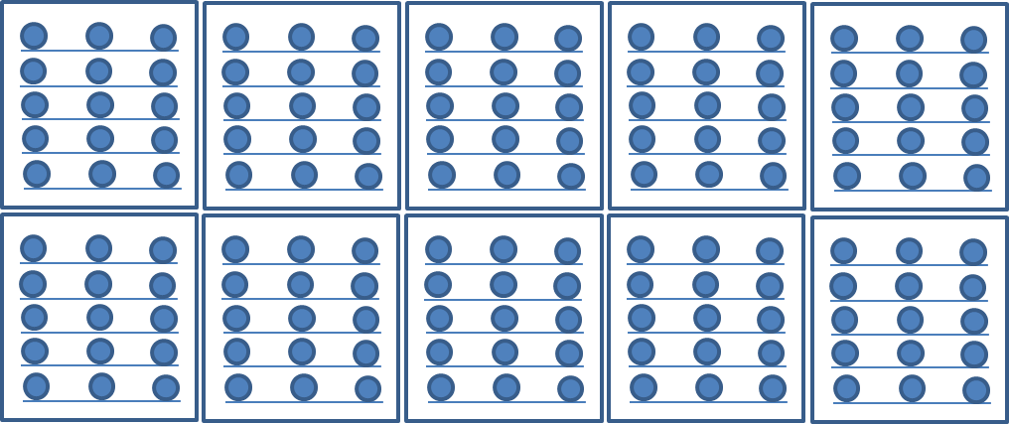
说明：矩形框表示每份土样试验区；实线表示同一份土样、同一个鉴别寄主的3次重复；圆圈图形表示每个盆栽处理。
图1 病土盆栽鉴定圃配置示意图

6.3 播种后管理
播种在室外盆栽场的鉴定圃，采用和大田一致的田间管理方式，根据不同天气，适时人工补水，三出复叶长出后，适当控水；播种在温度、湿度以及光照等条件可控的温室里，则按照湿度50-60%、温度26-28℃、光照16h的条件智能管理。

6.4 调查
播种28～35d后，在第一代发病的显囊盛期扣盆，调查鉴别寄主根上寄生的雌虫数，计算出雌虫指数（FI），FI≥l0，则为“+”级；FI<10，则为“一”级。将各种群的反应型与Riggs等的标准相对照确定其生理小种。
对照生理小种在各鉴别寄主上的反应（附录1），来确定采集地点土样的生理小种类别。
  - 调查记载表格
大豆胞囊线虫病土样本采集原始记录及种群鉴定结果等记载表格参照NY/T3059-2016附录和本附录。

